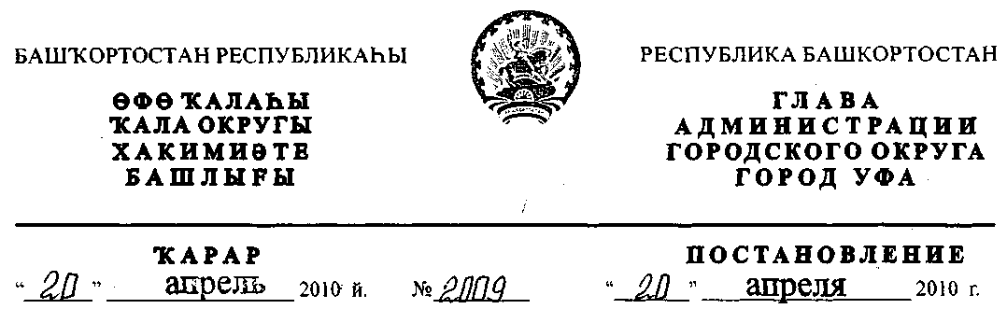
Об утверждении документации «Корректировка проекта планировки и
разработка проекта межевания территории с северной стороны п.Зинино в
Октябрьском районе городского округа город Уфа Республики Башкортостан»
В соответствии с требованиями статей 41, 46 Градостроительного
кодекса Российской Федерации, руководствуясь Правилами землепользования
и застройки городского округа город Уфа Республики Башкортостан,
утверждёнными решением Совета городского округа город Уфа Республики
Башкортостан №7/4 от 22.08.2008г., на основании постановления главы
Администрации городского округа город Уфа Республики Башкортостан
№4551 от 22.09.2009г. «О корректировке проекта планировки и разработке
проекта межевания территории с северной стороны п.Зинино в Октябрьском
районе городского округа город Уфа Республики Башкортостан», с учетом
заключения Главного управления архитектуры и градостроительства
Администрации городского округа город Уфа Республики Башкортостан,
протокола публичных слушаний от 03 апреля 2010г. по проектной
документации «Корректировка проекта планировки и разработка проекта
межевания территории с северной стороны п.Зинино в Октябрьском районе
городского округа город Уфа Республики Башкортостан», заключения о
результатах публичных слушаний от 05.04. 2010г. №1, с целью обеспечения ее
устойчивого развития,
ПОСТАНОВЛЯЮ:
1. Утвердить проект планировки территории с северной стороны п.Зинино
в Октябрьском районе городского округа город Уфа Республики Башкортостан
в составе:
1.1. чертеж планировки территории с отображением красных линий, линий
регулирования застройки, осей улиц, линий дорог и проездов согласно
приложению № 1;
- чертеж планировки территории с отображением границ зон
планируемого размещения объектов социально-культурного и коммунально-
бытового назначения согласно приложению №2;
- чертеж планировки территории с отображением красных линий и
объектов инженерной инфраструктуры согласно приложению №3;
- положение о размещении объектов капитального строительства,
технико-экономические показатели, характеристики планируемого развития
территории с северной стороны п.Зинино в Октябрьском районе городского
округа город Уфа Республики Башкортостан согласно приложению №4.
2. Утвердить проект межевания территории с северной стороны п.Зинино в
Октябрьском районе городского округа город Уфа Республики Башкортостан в
составе:
- чертеж межевания территории с отображением красных линий, линий
регулирования застройки, границ земельных участков согласно приложению
№5;
- чертеж межевания территории с отображением красных линий, линии
регулирования застройки, границ зон действия публичных сервитутов согласно
приложению №6.
3. Главному управлению архитектуры и градостроительства Администрации
городского округа город Уфа Республики Башкортостан:
3.1. подготовить проект решения Совета городского округа город Уфа
Республики Башкортостан о внесении изменений в Правила землепользования
и застройки городского округа город Уфа Республики Башкортостан в части
уточнения карты градостроительного зонирования территории в порядке,
установленном действующим законодательством;
3.2. подготовить проект решения Совета городского округа город Уфа
Республики Башкортостан о внесении изменений и дополнений в решение
Совета городского округа город Уфа Республики Башкортостан №33/9 от
28.02.2008г. «О резервировании земельных участков в границах городского
округа город Уфа Республики Башкортостан» в части уточнения границ
территорий резервирования для государственных и муниципальных нужд.
4. Управлению по информационной и гуманитарной политике
Администрации городского округа город Уфа Республики Башкортостан
опубликовать настоящее постановление в газете «Вечерняя Уфа».
5. Отделу информационных технологий и связи Администрации городского
округа город Уфа Республики Башкортостан разместить настоящее
постановление на официальном сайте Администрации городского округа город
Уфа Республики Башкортостан в сети «Интернет».
6. Контроль за исполнением настоящего постановления возложить на
первого заместителя главы Администрации городского округа город Уфа
Республики Башкортостан Р.Ф. Саттарова.
Глава Администрации
городского округа город Уфа
Республики Башкортостан П.Р. Качкаев
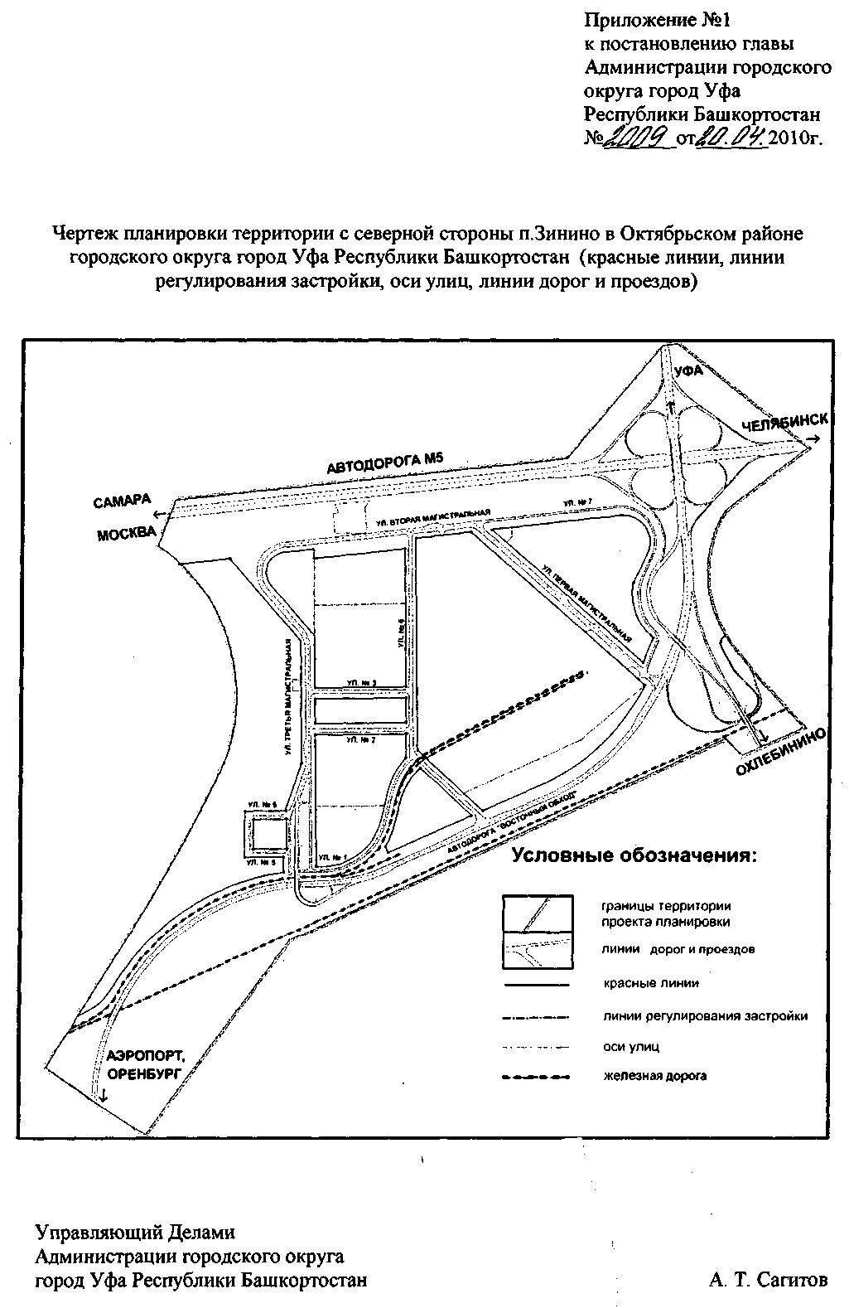
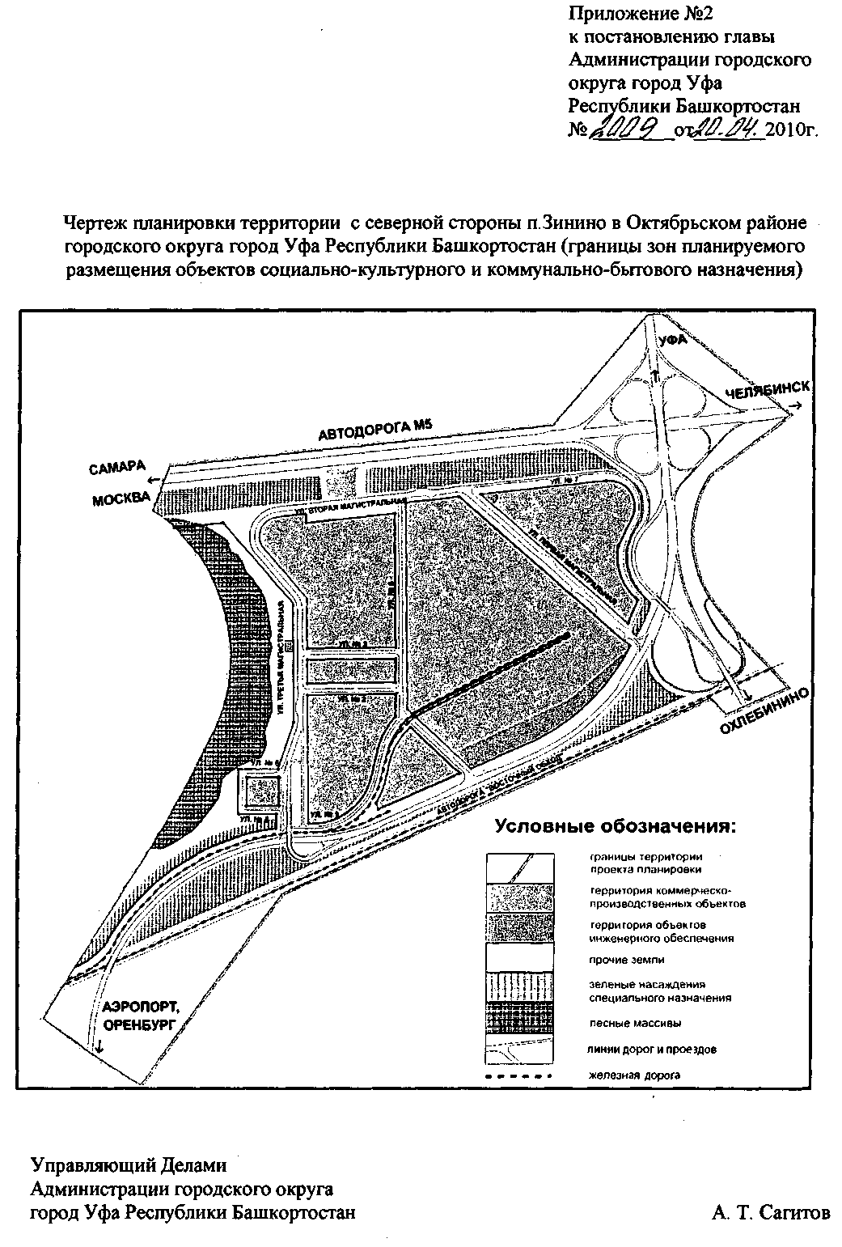
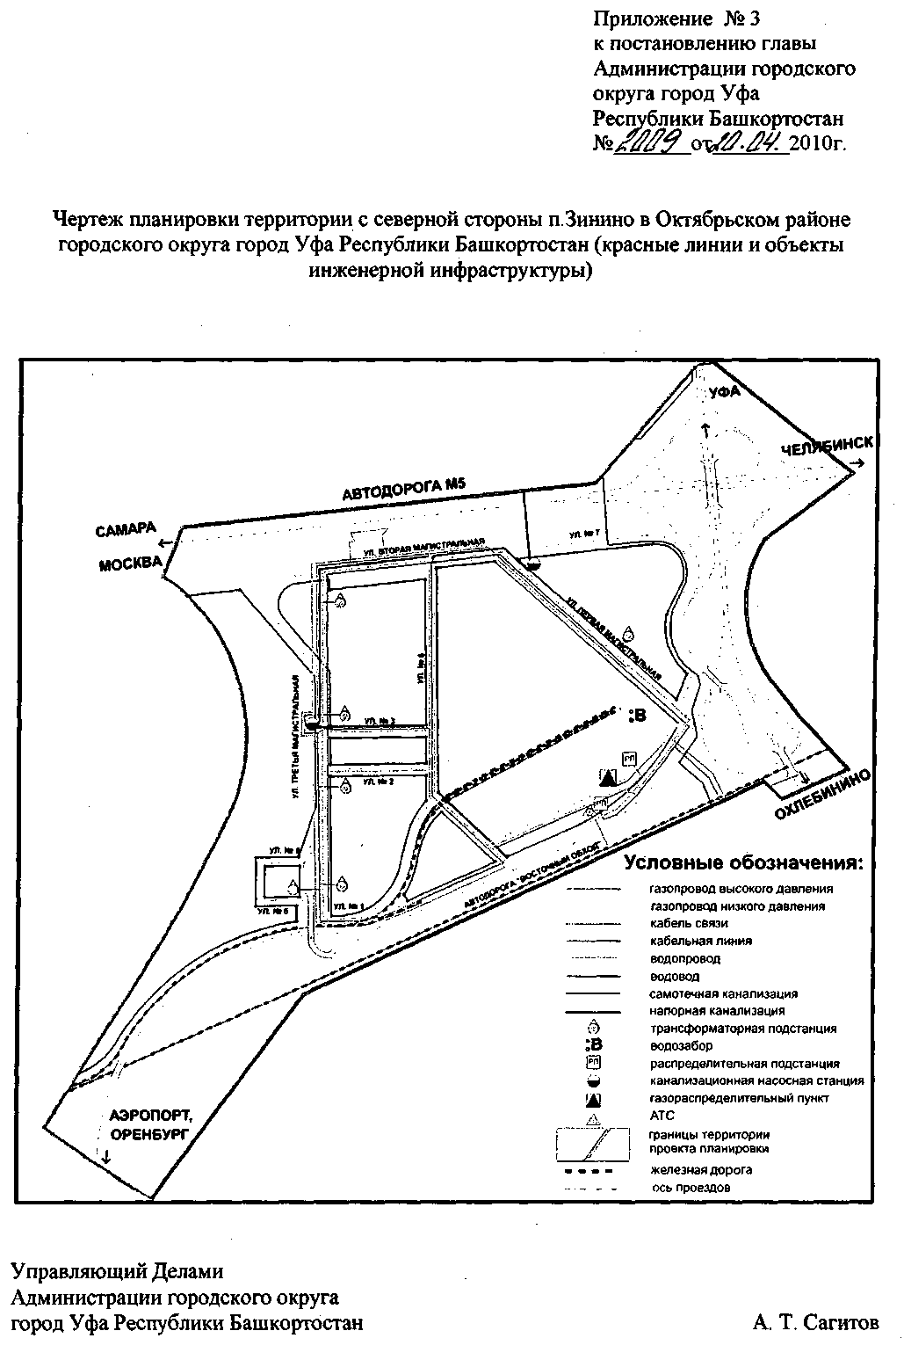
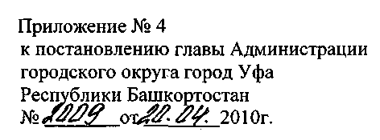
Положение о размещении объектов капитального строительства, технико-
экономические показатели, характеристики планируемого развития территории
с северной стороны п.Зинино в Октябрьском районе городского округа город Уфа
Республики Башкортостан
Краткая пояснительная записка.
1. Основание для разработки проекта.
Документация по планировке территории с северной стороны п.Зинино в Октябрьском
районе городского округа город Уфа Республики Башкортостан разработана на основании
постановления главы Администрации городского округа город Уфа Республики
Башкортостан № 4551 от 22.09.2009г. «О корректировке проекта планировки и разработке
проекта межевания территории с северной стороны п.Зинино в Октябрьском районе
городского округа город Уфа Республики Башкортостан».
При разработке документации по планировке были использованы ранее выполненные
работы:
- проекты планировок жилых районов Зауфимья (Зинино-Нагаево, Жилино, Елкибаево,
Федоровка, Самохваловка) г.Уфа разработанные ЗАО ПИ «Башкиргражданпроект»;
- проект планировки территории с северной стороны п.Зинино в Октябрьском районе
ГО г.Уфа РБ (постановление главы Администрации городского округа город Уфа
Республики №6261 от 22.10.2009г. «Об утверждении проекта планировки территории с
северной стороны п.Зинино в Октябрьском районе городского округа город Уфа Республики
Башкортостан»);
градостроительная концепция технологистического парка «Логопарк-Уфа».
разработанная ЗАО ПИ «Башкиргражданпроект».по заказу ООО «Логопарк Уфа».
2. Размещение проектируемого района.
Проектируемый район находится в юго-восточной части городского округа г. Уфа в
Октябрьском районе севернее жилого района Зинино-Нагаево между железной дорогой
Самара-Челябинск и федеральной автотрассой М-5 Самара-Уфа-Челябинск.
3. Планировочные ограничения.
Планировочными ограничениями территории в настоящее время являются:
- полоса отвода существующей автодороги федерального значения М-5;
- проектируемая на расчетный срок скоростная автомагистраль «Уфа-Аэропорт»;
- экзогенные геологические процессы, которые представлены проявлениями
заболоченности и карстовыми проявлениями;
- линия подтопления от р.Белая с западной стороны.
4. Современное использование территории.
Территория проекта планировки отнесена к коммерческо-производственной зоне в
соответствии с картой Градостроительного зонирования «Правил землепользования и
застройки городского округа города Уфы Республики Башкортостан» и охватывает более 320
гектар свободной от застройки территории.
С запада к участку примыкает лесной массив, с севера - автодорога Самара-Челябинск
М-5, с восточной стороны его ограничивает проектируемая автодорога Уфа-Охлебинино, где
на их пересечении строиться транспортная развязка «Клеверный лист», с юга - железная
дорога Самара-Челябинск.
Территорию пересекает автодорога, по которой осуществляется связь с жилыми
районами Зинино-Нагаево и Уфимским районом до момента завершения строительства
развязки и дороги в район Зинино.
5. Проектное решение. Планировочные решения.
Архитектурно-планировочные решения продиктованы следующими факторами:
- положениями ранее разработанной градостроительной документации на данной
территории;
- сложившимися и проектируемыми условиями транспортной структуры и
функциональным зонированием территории;
- природными и инженерно-геологическими условиями;
- планировочными ограничениями.
Главным фактором формирования планировочной структуры проектируемой
коммерческо-производственной зоны является решение транспортной схемы в увязке с
существующими и проектируемыми магистралями, технологическими потоками.
При решении этих аспектов сформировалась планировочная структура с центральным
размещением в ней территории «Логопарка-Уфа» вдоль существующей дороги в п.Зинино с
приведением ее к параметрам главной грузовой дороги, формированием улично-дорожной
сети, формированием нормативных развязок в одном и двух уровнях на первую очередь и
расчетный срок.
Технологистический парк является центральным элементом проектируемого района,
экологически чистым производством современных складских комплексов класса А,
максимально сгруппированных в мощные комплексы современной архитектуры.
Ориентированный на федеральную трассу блок административно-бытовых и офисно-
деловых представительств логопарка, решен крупным единым блоком.
На западной стороне разместятся предприятия коммунально-инженерной
инфраструктуры.
Проектом предусмотрено необходимое благоустройство и озеленение улиц, территорий
и санитарно-защитных зон.
6. Организация транспортной схемы.
Транспортная схема решена с учетом реконструируемых и проектируемых транспортных
магистралей. Заложенная генпланом г.Уфы транспортная схема подлежит корректировке.
Меняется трассировка дороги республиканского значения - «Восточный обход»
(направление «Уфа-Аэропорт»), вызванная сложившейся ситуацией и начатым
строительством двухуровневой развязки «клеверный лист» на федеральной автотрассе М-5 в
районе «Жилино».
При решении транспортных потоков, пересекающихся в этом районе, рассматривалась
также новая магистраль от района Старой Уфы (каменная переправа) в Охлебинино, через
путепровод над железной дорогой Самара-Челябинск.
Начата реконструкция автодороги федерального значения М-5 Самара-Челябинск. Её
расчетная интенсивность движения будет достигать 80 тыс. машин в сутки.
Намечается строительство дополнительной железнодорожной ветки с подведением ее к
основной складской зоне терминалов.
Прогнозируемое увеличение потенциала и пропускной способности транспортных
магистралей и удобное размещение проектируемой зоны между автодорогой и железной
дорогой определяют размещение необходимой и важной товаропроводящей зоны и
обеспечат ее устойчивую жизнедеятельность.
В период строительства I очереди коммерческо-деловой зоны до завершения
строительства путепровода через железную дорогу на Охлебинино - сохраняется
существующий съезд и правый выезд с федеральной автотрассы Самара-Челябинск.
Участок существующей дороги ведущей в п.Зинино передается для нужд
проектируемой территории.
Второй въезд предусматривается с временной дороги ведущей от построенной развязки
«клеверный лист» в Зинино.
Второй этап построения транспортной структуры
На основании требования «Управления автомобильной магистрали Самара-Уфа-
Челябинск федерального дорожного агентства» проектом сохранено существующее
примыкание к автомобильной дороге М-5 «Урал» и его использование исключительно как
правоповоротного съезда к проектируемым территориям.
Строительство путепровода через железную дорогу (автодорога Уфа - Охлебинино)
необходимо вести параллельно со строительством дороги для подъезда в коммерческо-
деловую зону по намечаемой трассе скоростной дороги «Уфа-Аэропорт», строительство
которой ожидается к концу расчетного срока. Запланирован один въезд на проектируемую
территорию с этой автодороги и один выезд.
Транспортной схемой предусмотрены необходимые магистральные улицы,
технологический проезд. Поперечник этих главных улиц принят в 50 м с устройством
проезжей части в 3 и 4 полосы движения с разделительной полосой в 3 м.
После строительства скоростной магистрали «Уфа-Аэропорт» в транспортную схему
включится юго-западная двухуровневая развязка типа «Трубы» с возможностью
дополнительного выезда с проектируемой территории и выезда по «Уфа-Аэропорт» со
стороны Оренбурга и аэропорта. Завершится строительство всей улично-дорожной сети и
инженерной инфраструктуры. Проектом сохранено существующее примыкание к
автомобильной дороге М-5 «Урал» и его использование исключительно как
правоповоротного съезда к проектируемым территориям.
7. Организация общественного и пассажирского транспорта.
Для доставки трудовых смен рационально использовать организованный транспорт
предприятий. Торгово-сервисные комплексы городского значения рассчитаны на частный
легковой автотранспорт и использование специальных пассажирских автобусных и
маршрутных рейсов. Возможна организация рейсовых маршрутов из города, Зинино-Нагаево
- с заездом на проектируемую железно-дорожную станцию.
8. Мероприятия по охране окружающей среды.
Предложения по охране окружающей среды проектируемого района направлены на
сохранение и стабилизацию экологического равновесия, эффективное развитие и
функционирование хозяйства.
Предлагаемые мероприятия по охране окружающей среды включают архитектурно-
планировочные, технические и организационные мероприятия.
Архитектурно- планировочные решения включают:
1. Функциональное зонирование.
Четкость функционального зонирования обеспечивает эффективность мероприятий по
охране окружающей среды.
2. Создание и соблюдение режимов санитарно-защитных зон.
Размеры санитарно-защитных зон от источников вредности до жилой застройки
предусмотрены следующие:
- от автомобильных магистралей - 150 м, 100 м;
- от железной дороги - 100 м;
- от проектируемых территорий - 100 м .

- Проектом предлагается защита от эрозии почв и оврагообразований.
- Создание системы озеленения путем организации многорядных посадок деревьев в
санитарно-защитных зонах производственно-коммунальных территорий и зон внешнего
транспорта.
К техническим мероприятиям относятся:
- Проектирование оптимального количества котельных на газовом топливе;
- Полное инженерное обеспечение всей проектируемой зоны;
- Повышение степени очистки сточных вод;
4.Строительство ливневой канализации, организация и очистка поверхностных стоков;
5. Мероприятия против водной и ветровой эрозии почв.
9. Благоустройство и озеленение территории.
Для озеленения рекомендуется следующий ассортимент древесно-кустарниковых
пород.
Деревья: береза бородавчатая, дуб, клен остролистный, липа крупнолистная,
лиственница сибирская, тополь берлинский, ясень обыкновенный.
Кустарники: боярышник кроваво-красный, кизильник блестящий, спирея дубровно-
листная, спирея средняя.
Благоустройство территории представляет собой важную часть градостроительной
деятельности. К работам по благоустройству территории жилого района относятся:
- строительство улиц и дорог по нормативны параметрам, соответствующим данной
категории, а именно: соблюдение продольных уклонов проезжих частей улиц, возведение
твердых покрытий тротуаров соответствующей ширины;
- возведение подпорных стен, пандусов, лестниц с поручнями в местах перепада
рельефа.
10. Инженерная подготовка, вертикальная планировка территории и схема дождевой
канализации.
Рельеф представлен речной долиной реки Белой. Перепад рельефа на участке
проектирования составляет 89,0 -=-110,0 м.
Схема вертикальной планировки выполнена с учетом существующего рельефа но
улицам и представлена существующими и проектными отметками по осям, проектируемыми
уклонами и расстояниями. Проектируемые уклоны по улицам находятся в пределах 1,6 -^
40,0 тысячных. На улицах с уклоном менее 4,0 тысячных, водоотвод осуществляется за счет
пилообразного профиля лотка проезжей части в проектируемые дождеприемники ливневой
канализации. Водоотвод с участка осуществляется по лоткам асфальтобетонных проезжих
частей на нижележащую территорию и далее в проектируемую ливневую канализацию,
далее через насосную станцию на очистные сооружения. Очистка локальных стоков
производится на очистных сооружениях ОСДК-20 с последующим их сбросом в р.Белая.
11. Электроснабжение, телефонизация.
Электроснабжение проектируемой коммерческо-производственной зоны
предусматривается от реконструируемой подстанции «Нагаево».
На проектируемой территории необходимо построить РП мощностью 25 мВт.
Потребность в электроэнергии по предварительным подсчетам составит 20 мВт.
Электроснабжение напряжением 10 кВ выполняется кабелями, проложенными в траншее по
кольцевой схеме. Кабели принять в изоляции из сшитого полиэтилена с пероксидной сшивкой. Трансформаторные подстанции принять двухтрансформаторными
двухсекционными ТП-10/04 кВ.
На территории предусматривается здание АТС на 150 номеров. Сеть телефонизации
выполнить кабелем ТППБ 100x2x1,2 или оптико-волоконным кабелем до АТС от точки
врезки.
12. Газоснабжение.
Газоснабжение проектируемой коммерческо-производственной зоны
предусматривается от газопровода высокого давления 6 кгс/см2 Ду=300 мм идущего от ГРС
«Нагаево». Схема сети в проектируемом районе принята кольцевой. Для снижения давления
газа предусматривается установка ГРП. Газопроводы низкого давления после ГРП
прокладываются в пределах поперечных профилей главных улиц ограничивающих
проектируемую территорию с северной стороны поселка Зинино.
Прокладка - подземная из стальных или полиэтиленовых труб. Отключение отдельных участков газопроводов осуществляется арматурой расположенной в колодцах.
Активная защита стальных газопроводов выполняется катодной поляризацией.
Потребность проектируемого района в газе составит 4237 м3/час.
На территориях устанавливаются локальные котельные на газе.
13. Водоснабжение, водоотведение.
Водоснабжение проектируемой коммерческо-производственной зоны
предусматривается от магистральной водопроводной сети «Нижней зоны Нагаево-
Федоровка». Схема сети в проектируемом районе принята кольцевой.
Трубопроводы прокладываются по главным улицам, ограничивающим территорию
Логопарка. Проектируемые водопроводные магистральные сети приняты к прокладке из
полиэтиленовых напорных труб 0250 мм. На магистральных трубопроводах
устанавливаются пожарные гидранты. Расход воды на хозпитьевые и производственные
нужды составляет 700 м3/сут.
Канализованию подлежат все общественные и производственные здания.
Канализационные сети предусматриваются самотечные. Ввиду сложного рельефа местности
предусматриваются перекачивающие канализационные насосные станции. С последующей
откачкой стоков в канализационную насосную станцию районного значения. Самотечные
коллектора принимаются 0 150-300 мм из пластмассовых канализационных труб типа.
Напорные трубопроводы приняты к прокладке из полиэтиленовых труб 0 100-250 мм по
ГОСТ 18599-2001. Расход стоков составляет 700 м3/сут.
Основные технико-экономические показатели проекта планировки

№  п/п | Наименование показателей | Площадь
1.0 | Территория
1.1 | Площадь территории  - всего | 320га
 | в том числе территории:
1.1.1 | - проектируемых предприятий в границах  красных линий | 106,09га
1.2 | Из общей площади территории общего  пользования - всего | 155,60га
 | из них:
1.2.1 | - инженерной инфраструктуры | 6,32 га
1.2.2 | - прочих зон | 1,21 га
1.2.3 | - зеленые насаждения общего пользования | 8,11га
1.2.4 | - улицы, дороги, проезды, площади | 147,49га
1.3 | Из общей территории:
1.3.1 | - земли федеральной собственности | 66,5 га
1.3.2 | - земли муниципальной собственности | 253,5 га
2.0 | Численность работающих | 3230 чел.
14. Проект межевания территории.
Проект межевания территории, разработан с целью установления границ земельных
участков, включая планируемые для предоставления физическим и юридическим лицам для
строительства, а также предназначенные для размещения объектов капитального
строительства федерального, регионального или местного значения и определения зон
действия публичных сервитутов в границах красных линий планировочного элемента,
установленных на стадии проекта планировки. Территория межевания включает в себя участок
ООО «Логопарк Уфа» и зону инженерной инфраструктуры.
План межевания территории выполнен на топографической съемке М 1:2000,
увеличенной до М 1:1000. На плане межевания указаны:
- границы территории межевания;
- установленные красные линии;
- границы формируемых земельных участков;
- отводы земельных участков;
- территории, прилегающие к участку межевания;
- проектируемые здания и сооружения.
На плане межевания территории обозначены границы и поворотные точки на границах
участка, а также проектные номера земельных участков. План межевания выполнен с
учетом проектируемых объектов недвижимости и обеспечения условий эксплуатации
объектов.
На плане границ земельных участков с оценкой изъятия земель указаны:
- границы территории межевания;
- установленные красные линии;
- границы формируемых земельных участков;
- зарегистрированные земельные участки;
- проектируемые здания и сооружения;
- земельные участки с оценкой изъятия.
В границах проекта межевания расположены два зарегистрированных земельных
участка:
- ООО «Логопарк Уфа» для проектирования и строительства логистического парка;
- для прокладки газопровода высокого давления.
В отводе земельного участка ООО «Логопарк Уфа» изъята территория, относящаяся к
150м полосе отвода федеральной трассы М-5 и составляет по площади 0,31 га.
Сервитуты технических коридоров сетей выполнены на основании сводного плана
сетей проекта планировки. Основная часть сервитутов инженерных сетей расположена на
участке №2 предназначенном для размещения инженерной инфраструктуры.
Технико-экономические показатели по проекту межевания.

№№ | Наименование показателей | Площадь
1. | Территория межевания | 53,29 га
2. | Территория участков межевания | 52,98 га
3. | Количество участков межевания | 2 шт
4. | Площадь сервитутов, в том числе: | 10958,00кв.м.
 | - коридоров инженерных сетей | 10958,00кв.м.
Управляющий Делами
Администрации городского округа
город Уфа Республики Башкортостан А.Т.Сагитов
